**SPRAWOZDANIE**

Zajęcia: Grafika komputerowa

Prowadzący: prof. dr hab. Vasyl Martsenyuk,

**Laboratorium 8**

23.06.2024

**Temat: Podstawy Three.js**

**Wariant 2**

Mateusz Kukuczka

Informatyka I stopień,

niestacjonarne,

4 semestr,

Gr.2A

**Polecenie:**

Celem jest konstruowanie złożonego modelu za pomocą three.js - animowanej karuzeli  (podstawa karuzeli jest wielokątem odpowiednio z konfiguracją zadania) i co najmniej jednego innego wybranego modelu (patrz Fig.). Pliki do pobrania znajdują się poniżej. Głównym plikiem jest lab9.html. Podfolder zasobów resources zawiera dwa pliki JavaScript używane przez program oraz model konia, którego używamy w karuzeli. Zawiera również kilka plików graficznych, które można wykorzystać jako tekstury.

Link do zdalnego repozytorium: <https://github.com/Kajdsky1337/GK_LAB8>

**Wynik działania:**

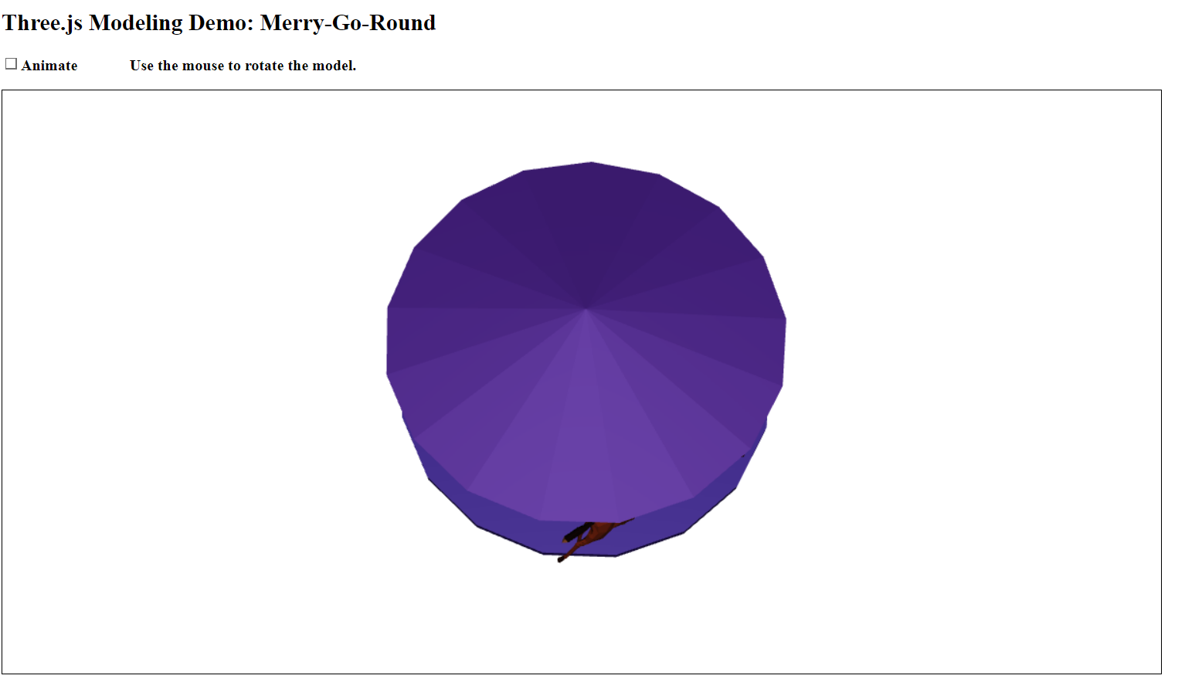

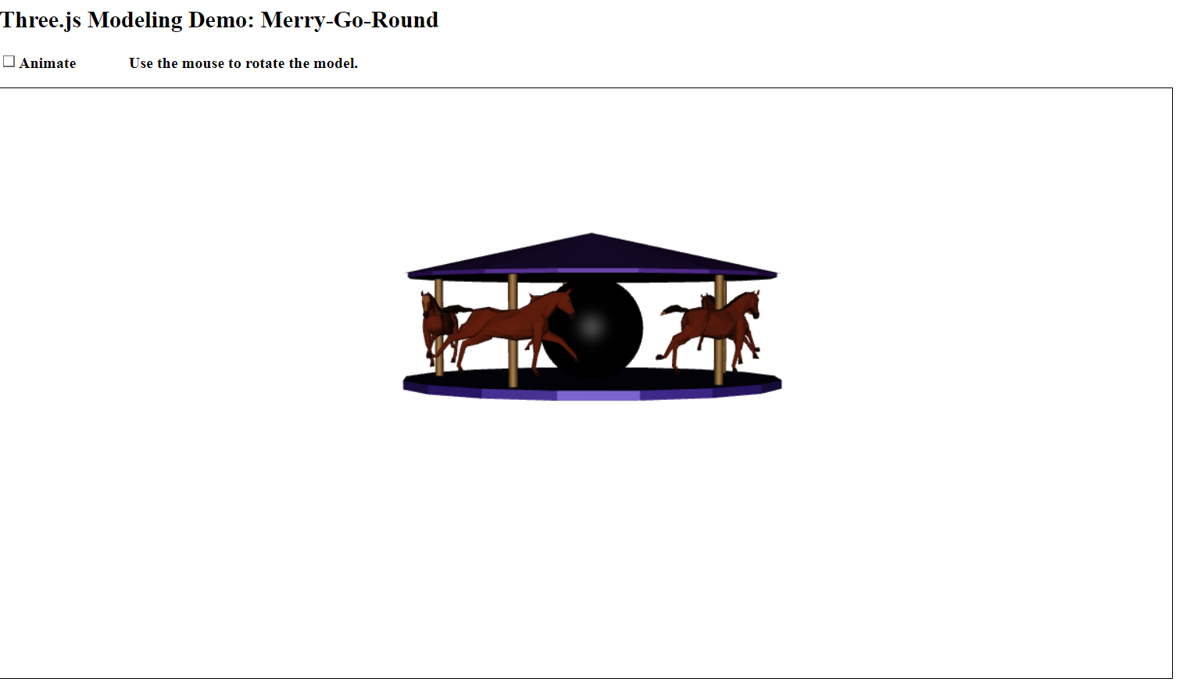

**Wnioski:**

W ramach wykonanego projektu z wykorzystaniem biblioteki three.js, udało się zbudować skomplikowany model animowanej karuzeli. Głównym celem było skonstruowanie podstawy karuzeli jako wielokąta oraz integracja animowanego modelu konia. Projekt został pomyślnie zrealizowany, z dodatkiem starannie dopasowanego oświetlenia i tekstur, co znacząco podniosło poziom realizmu prezentowanej animacji.

Podczas pracy nad projektem zdobyłem istotne umiejętności związane z obsługą biblioteki three.js, w szczególności w zakresie ładowania, animowania modeli 3D, a także manipulacji geometrią i materiałami. Jednym z wyzwań była optymalizacja płynności animacji oraz koordynacja ruchu obrotowego karuzeli z ruchami modelu konia, co osiągnięto dzięki efektywnie zaprojektowanej funkcji animacji.

Podsumowując, to ćwiczenie pozwoliło na praktyczne wykorzystanie wiedzy o tworzeniu i animacji obiektów 3D w środowisku przeglądarki internetowej, co stanowi cenne doświadczenie w kontekście dalszego rozwoju umiejętności związanych z grafiką komputerową.